1. **MICROSOFT FABRIC LÀ GÌ?**

Microsoft Fabric là một giải pháp phân tích hoàn chỉnh với các chức năng dịch vụ đầy đủ bao gồm di chuyển dữ liệu, hồ dữ liệu, xử lý kỹ thuật dữ liệu, tích hợp dữ liệu, khoa học dữ liệu, phân tích theo thời gian thực và nghiệp vụ thông minh – tất cả đều được hỗ trợ bởi một nền tảng dùng chung cung cấp khả năng bảo mật, quản trị và tuân thủ dữ liệu mạnh mẽ.

Tổ chức của bạn không còn phải kết hợp các dịch vụ phân tích riêng lẻ từ nhiều nhà cung cấp. Thay vào đó, hãy sử dụng giải pháp được hợp lý hóa, dễ dàng kết nối, triển khai và vận hành.

1. **TOÀN BỘ DỮ LIỆU CỦA BẠN. TOÀN BỘ CÁC NHÓM CỦA BẠN. TẤT CẢ Ở CÙNG MỘT NƠI.**
2. ***Hợp nhất tài sản dữ liệu của bạn:*** Thiết lập một trung tâm **mở và tập trung vào hồ** giúp các kỹ sư dữ liệu kết nối và thu thập dữ liệu từ các nguồn khác nhau – loại bỏ việc bành trướng, đồng thời tạo dạng xem tùy chỉnh cho mọi người.
3. ***Quản lý các mô hình AI mạnh mẽ:*** Tăng tốc phân tích bằng cách phát triển các mô hình AI trên một nền tảng **mà không cần di chuyển dữ liệu** – giảm thời gian các nhà khoa học dữ liệu cần để mang lại giá trị.
4. ***Hỗ trợ mọi người trong doanh nghiệp của bạn:*** Đổi mới nhanh hơn bằng cách giúp mọi người trong tổ chức của bạn hành động dựa trên thông tin chuyên sâu từ **trong các ứng dụng Microsoft 365**, chẳng hạn như Microsoft Excel và Microsoft Teams.
5. ***Quản trị dữ liệu trong tổ chức của bạn:*** Kết nối mọi người và dữ liệu một cách có trách nhiệm bằng giải pháp mở và có thể mở rộng cung cấp cho người quản lý dữ liệu quyền kiểm soát bổ sung với **khả năng bảo mật, quản trị và tuân thủ tích hợp sẵn**
6. **ĐỊNH HÌNH LẠI CÁCH TOÀN BỘ NHÓM CỦA BẠN SỬ DỤNG DỮ LIỆU**

Quản lý dữ liệu của bạn trong một nền tảng phân tích duy nhất, hoạt động trên nền tảng AI giúp các nhóm biến dữ liệu thành lợi thế cạnh tranh.

1. ***Tổng quan***
   1. **Đơn giản hóa việc phân tích cho tất cả mọi người**

Giúp mọi người quản lý và phân tích dữ liệu để có thông tin chuyên sâu có thể thực thi bằng cách trang bị cho toàn bộ tổ chức của bạn các công cụ tự phân tích.

[Power BI (microsoft.com)](https://powerbi.microsoft.com/vi-VN/guidedtour/power-platform/power-bi/1/1)

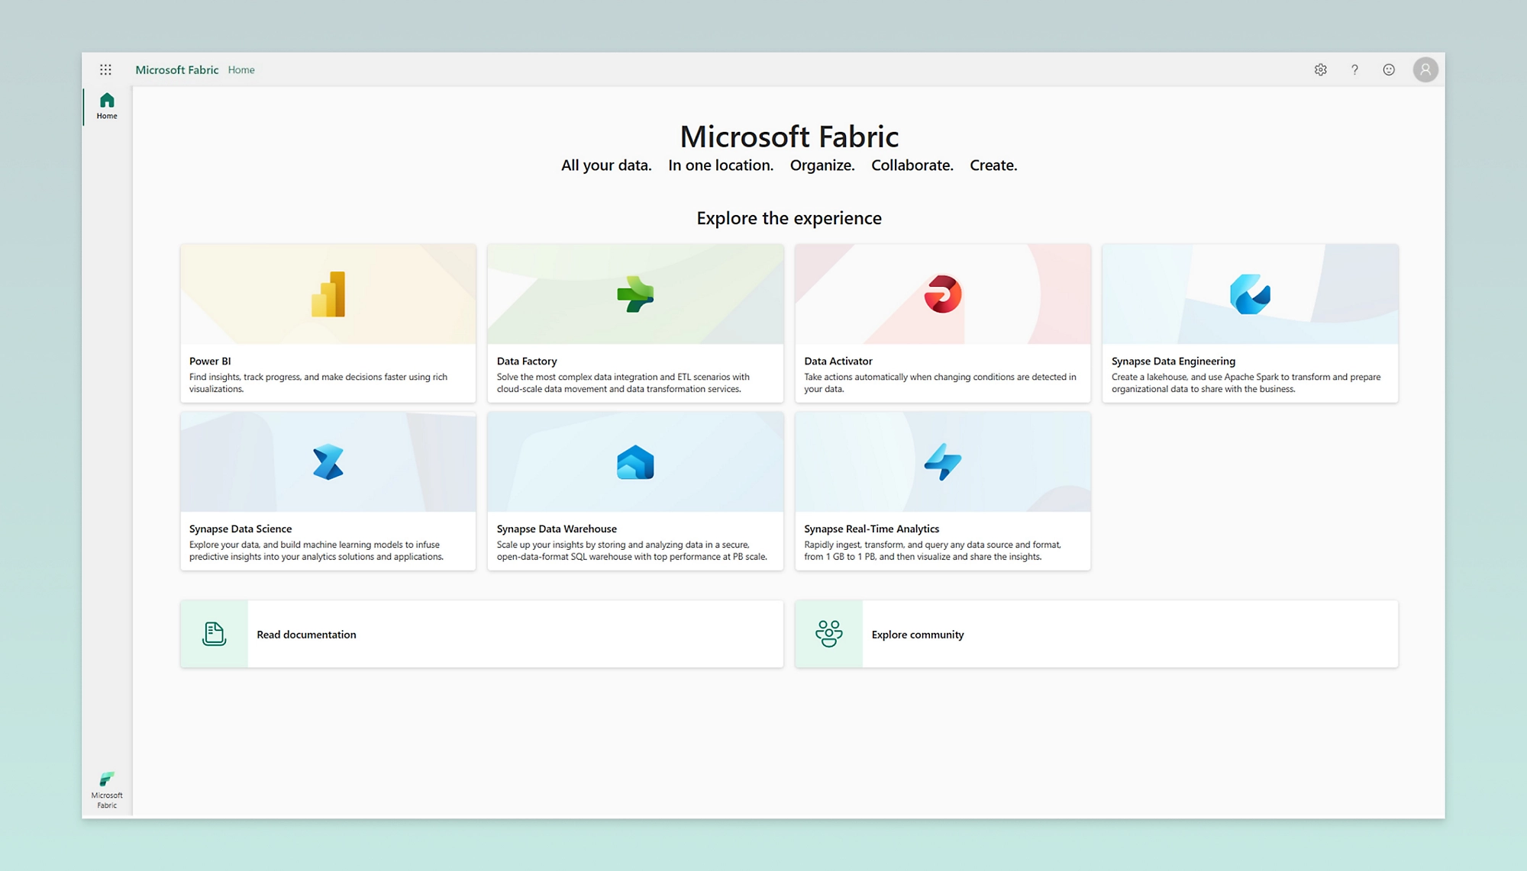

* 1. **Nền tảng dữ liệu hợp nhất**

**Giúp nhóm của bạn luôn đồng thuận trong một nguồn thông tin đáng tin cậy duy nhất**

Hợp nhất dữ liệu từ các nguồn và nền tảng khác nhau trong một kho lưu trữ tập trung duy nhất, được xây dựng để mang lại hiệu suất, sự đơn giản và tính nhất quán.

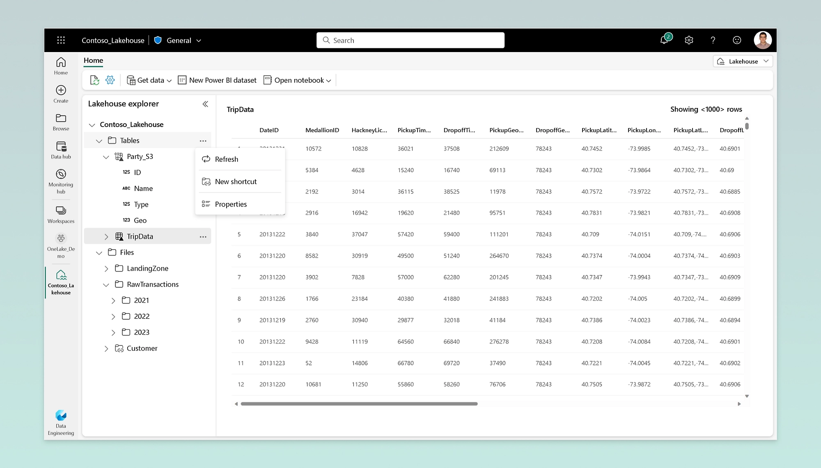

* 1. **Công cụ được tùy chỉnh theo vai trò**

**Hỗ trợ phân tích dữ liệu trong toàn tổ chức của bạn**

Trang bị cho mỗi vai trò một bộ công cụ phân tích được cá nhân hóa giúp họ tạo ra thông tin chuyên sâu theo thời gian thực một cách độc lập.

* 1. **Các chức năng hoạt động trên nền tảng AI**

**Khám phá thông tin chuyên sâu mới với các chức năng copilot**

Nhanh chóng diễn giải dữ liệu và tạo trải nghiệm Azure OpenAI bằng cách sử dụng một loạt các tính năng AI có sẵn với Copilot trong Microsoft Fabric – sắp ra mắt.

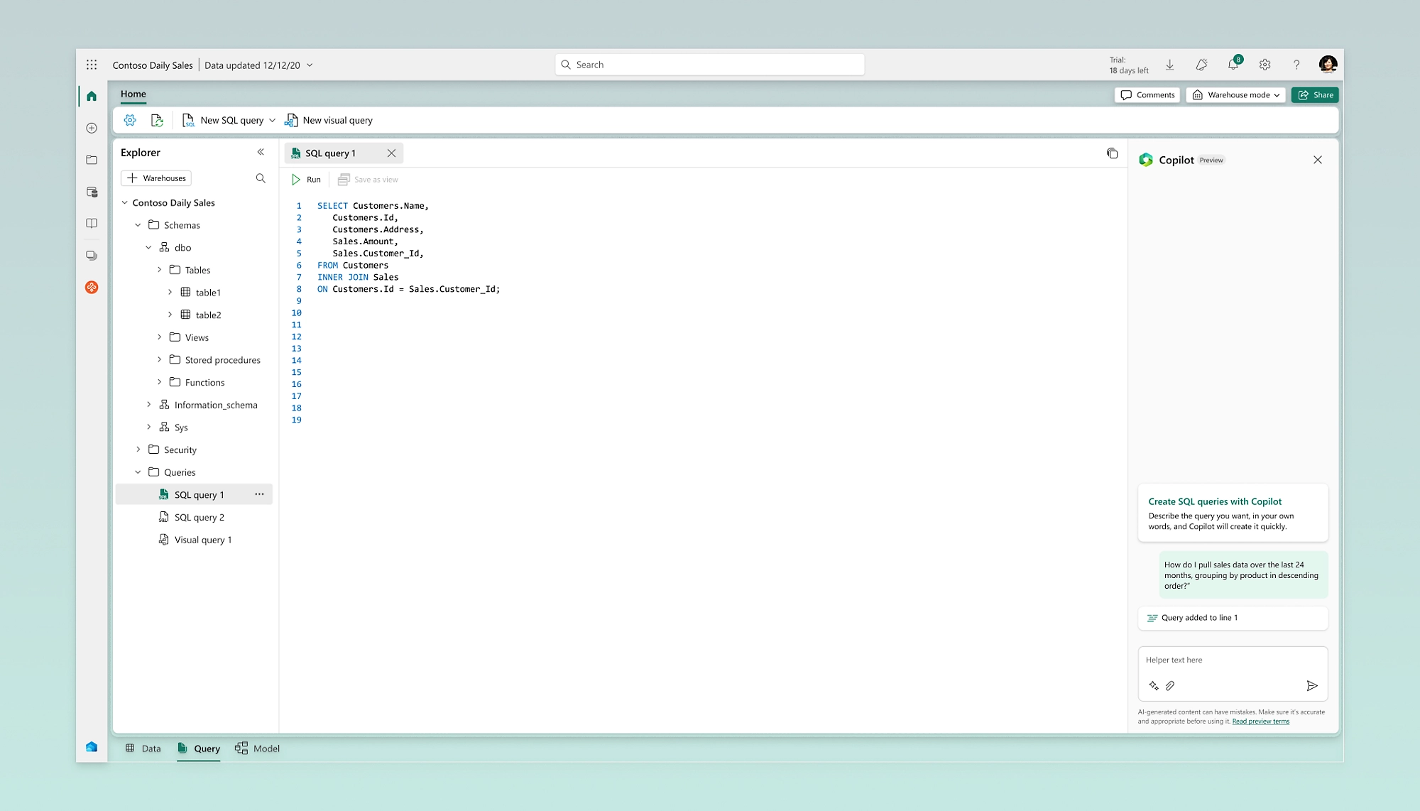

* 1. **Nền tảng mở, được quản trị**

**Tổng hợp các dịch vụ phân tích dữ liệu của bạn**

Kết nối các đám mây và dịch vụ phân tích cần thiết của bạn với một nền tảng mở, được quản trị và có thể mở rộng.

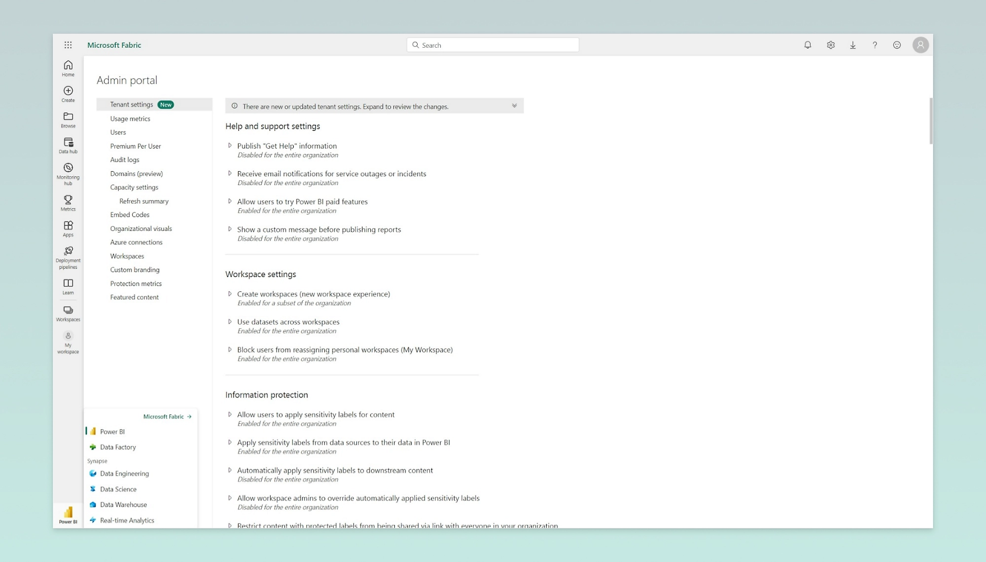

* 1. **Quản lý chi phí**

**Trải nghiệm chức năng thanh toán minh bạch và linh hoạt**

Đơn giản hóa việc quản lý chi phí với các đơn vị thanh toán giúp tổ chức của bạn hiểu và theo dõi mức sử dụng dịch vụ – bên cạnh đó là thanh toán cho mọi giải pháp trong một hóa đơn duy nhất.

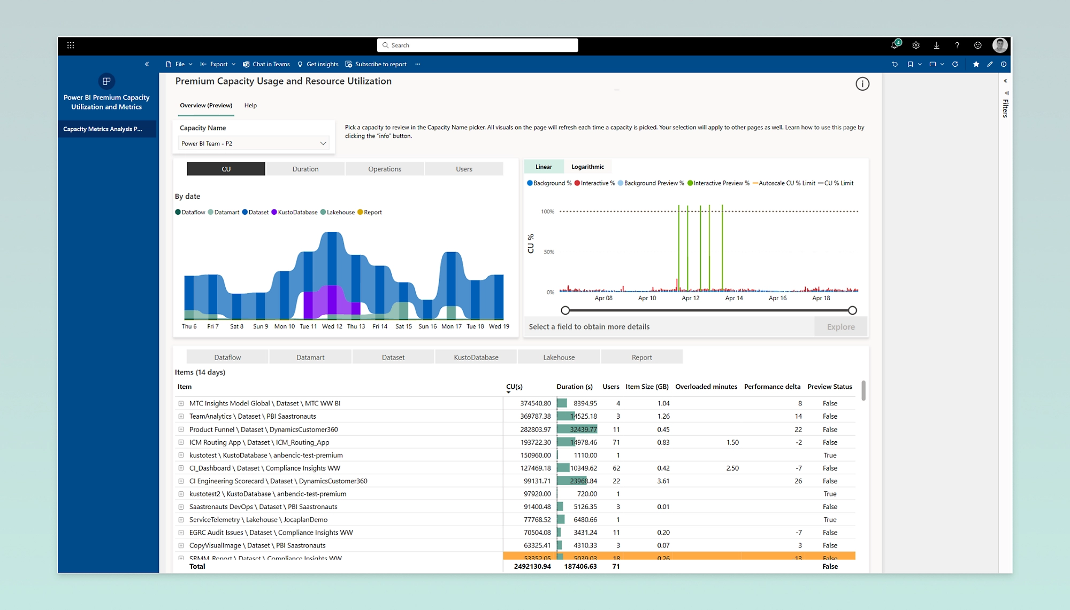

1. ***OneLake***
   1. **Tập trung tất cả dữ liệu của bạn trong một kho dữ liệu**

Cải thiện khả năng cộng tác và khám phá bằng một kho dữ liệu nhiều đám mây, duy nhất, được quản lý và tự động sẵn dùng cho mọi đối tượng thuê Fabric – và sẵn sàng lưu trữ tất cả dữ liệu phân tích của bạn.

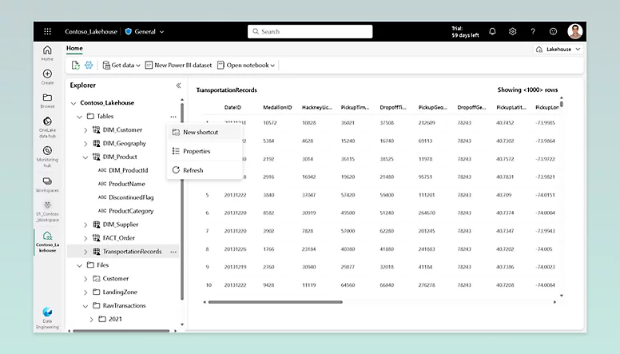

* 1. **Kho dữ liệu hợp nhất**

**Phân nhỏ các xilô dữ liệu**

Tập hợp tất cả dữ liệu và người dùng của bạn trong cùng một kho dữ liệu hợp nhất, đồng thời xác định các miền và không gian làm việc doanh nghiệp để sắp xếp, quản lý và kiểm soát tốt hơn lưới dữ liệu toàn tổ chức.

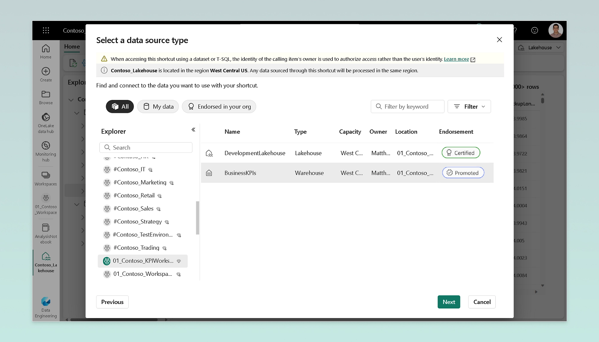

* 1. **Một bản sao dữ liệu**

**Loại bỏ trùng lặp và di chuyển dữ liệu**

Với định dạng dữ liệu mở của OneLake, hãy kết nối với bất kỳ nguồn nào và chỉ tải dữ liệu có định dạng bất kỳ vào kho một lần. Sử dụng một bản sao duy nhất cho bất kỳ công cụ phân tích Fabric nào – như T-SQL và Spark – mà không cần tạo các bản sao.

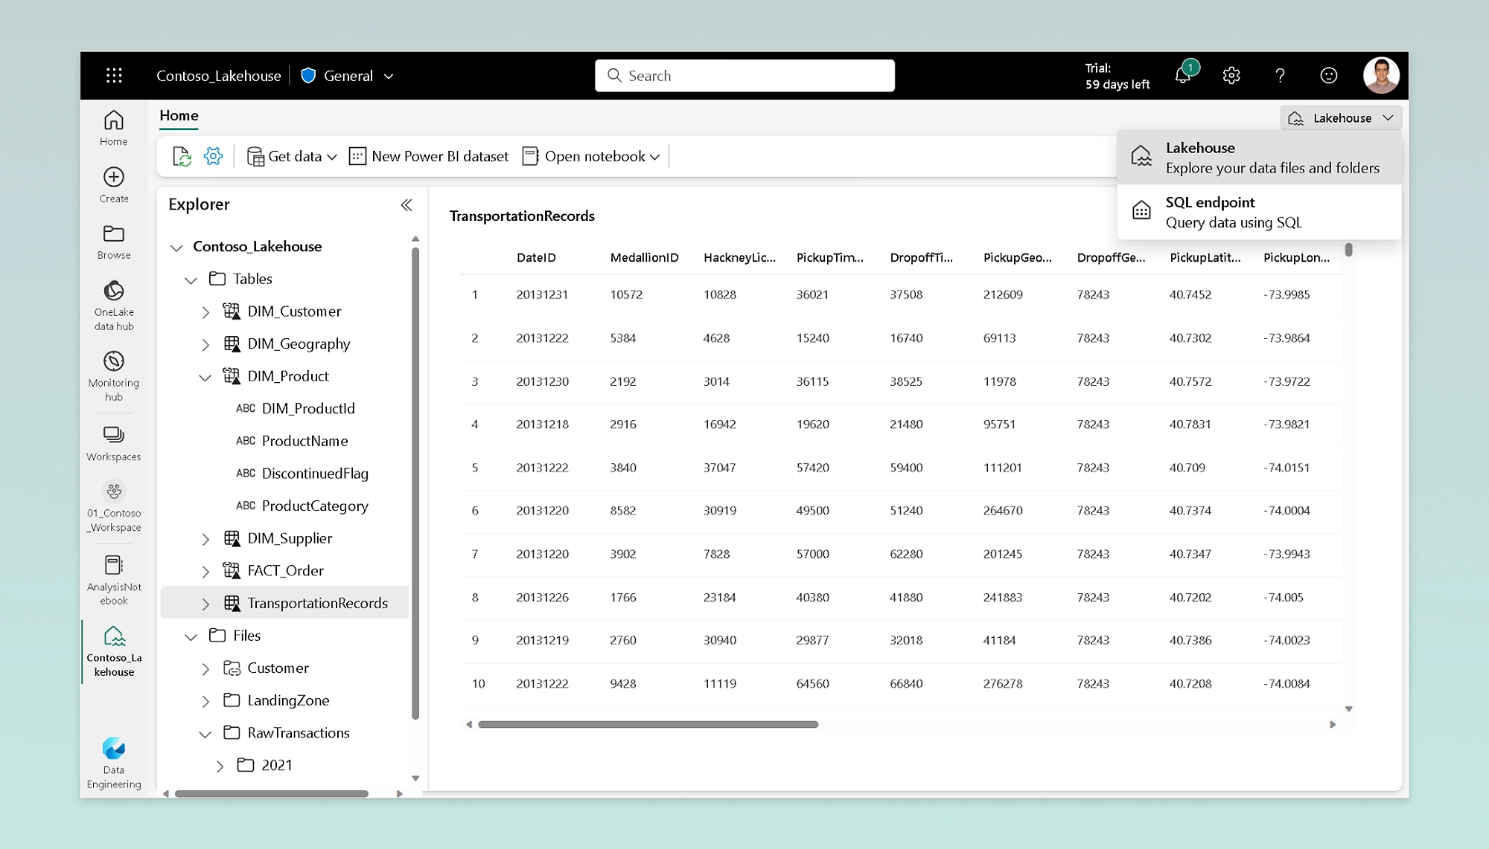

* 1. **Không có đợt di chuyển dữ liệu nào**

**Kết nối dữ liệu giữa các miền mà không cần di chuyển**

Tạo Lối tắt giữa các mục dữ liệu trên miền và dịch vụ đám mây – như AWS và S3 – mà không cần sao chép, di chuyển hoặc thay đổi quyền sở hữu dữ liệu.

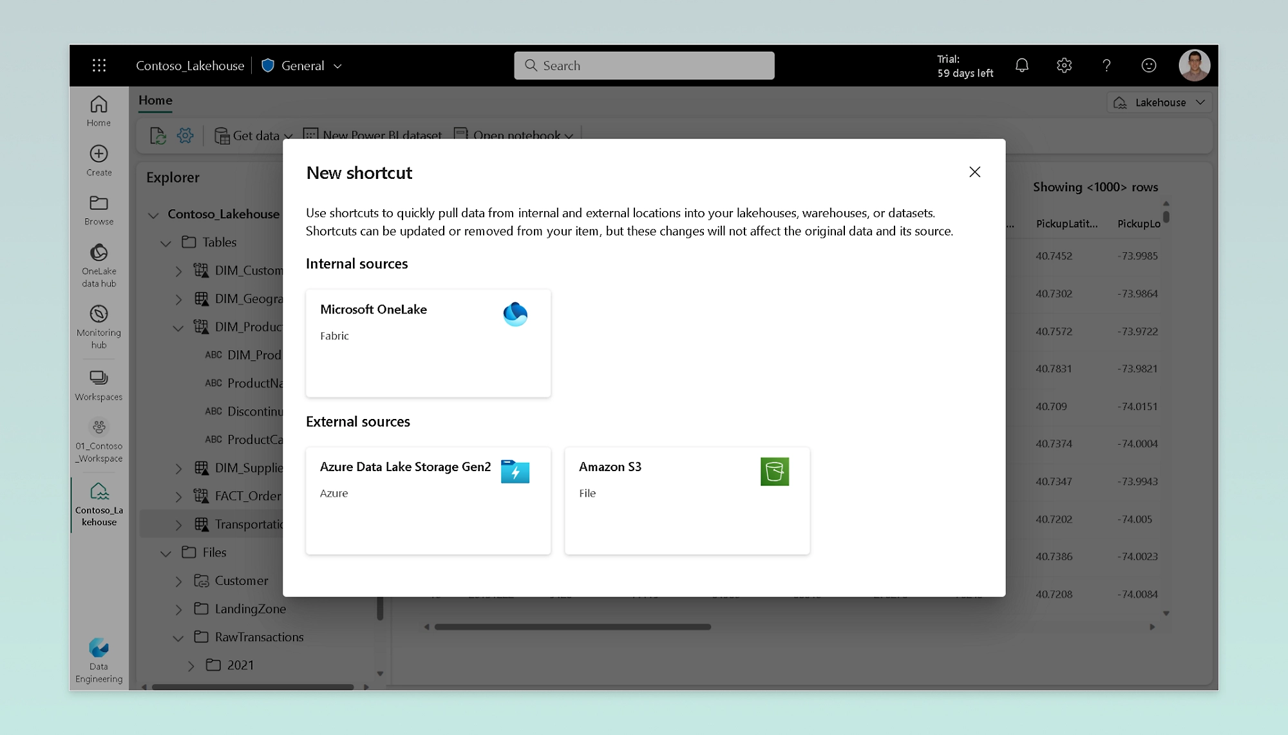

* 1. **Mô hình bảo mật chung**

**Thiết lập mô hình bảo mật hợp nhất**

Xác định và lưu trữ các định nghĩa bảo mật cùng với dữ liệu trong OneLake được thực thi thống nhất trong tất cả khối lượng công việc trên các công cụ phân tích bên trong và bên ngoài Fabric – sắp ra mắt.

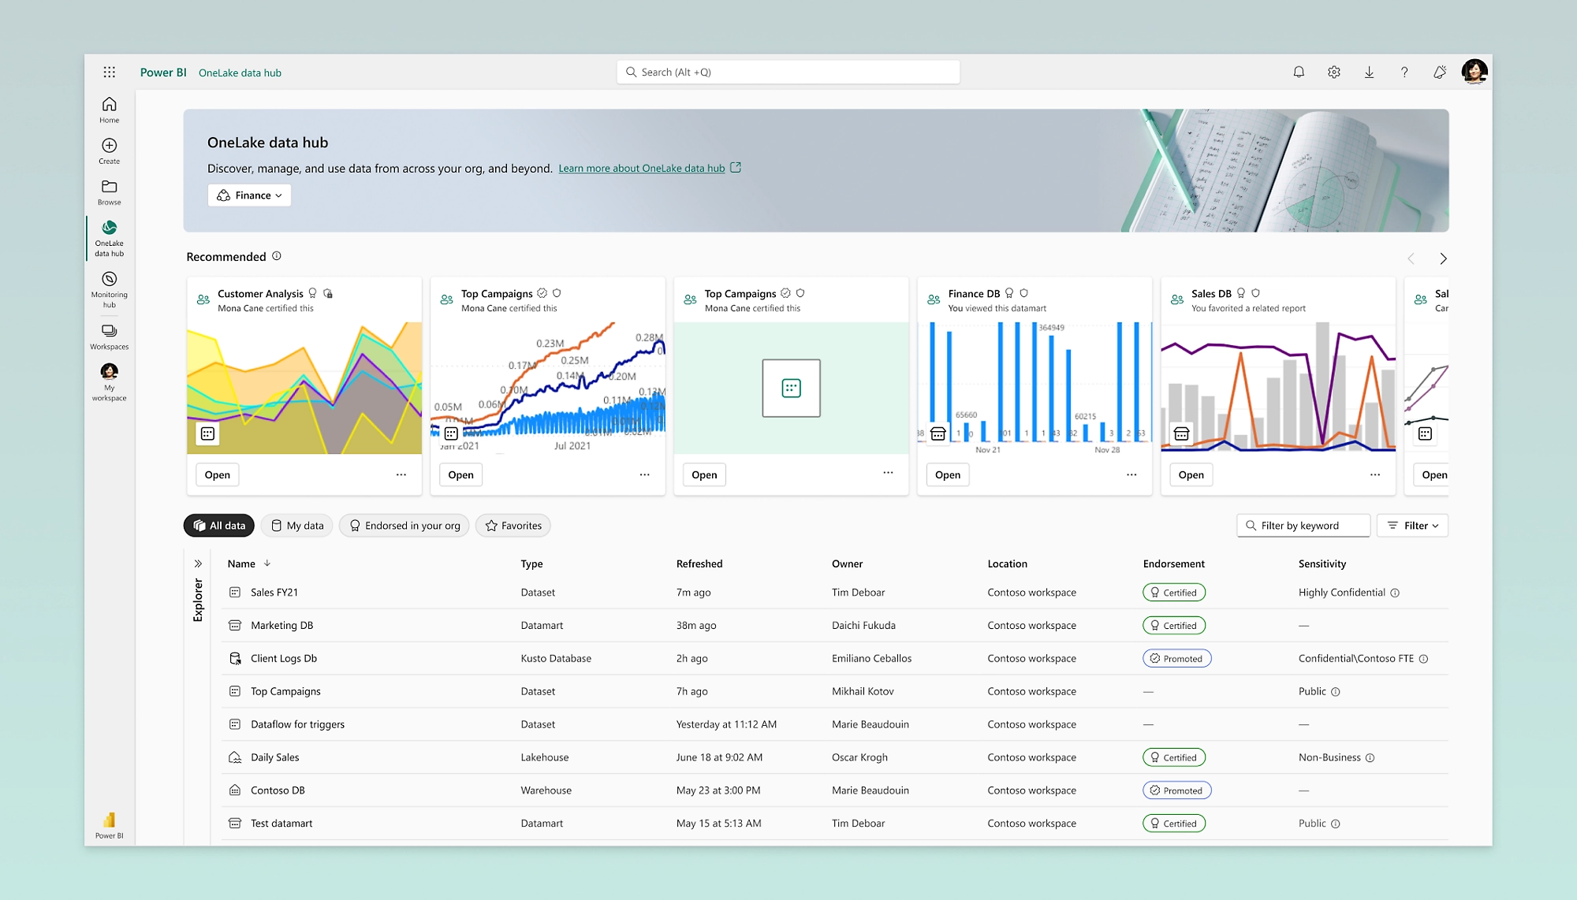

* 1. **Trung tâm dữ liệu OneLake**

**Hỗ trợ chia sẻ và khám phá dữ liệu**

Dễ dàng khám phá, quản lý và tái sử dụng tất cả dữ liệu OneLake của bạn từ một trung tâm duy nhất được tự động lập chỉ mục để tìm kiếm, quản lý và tuân thủ.

1. ***Synapse***
   1. **Quản lý và chuyển đổi dữ liệu của bạn một cách hiệu quả**

Tăng cường, lưu trữ và lập mô hình dữ liệu của bạn trên nền tảng Spark với tính năng lập kho dữ liệu ở quy mô doanh nghiệp.

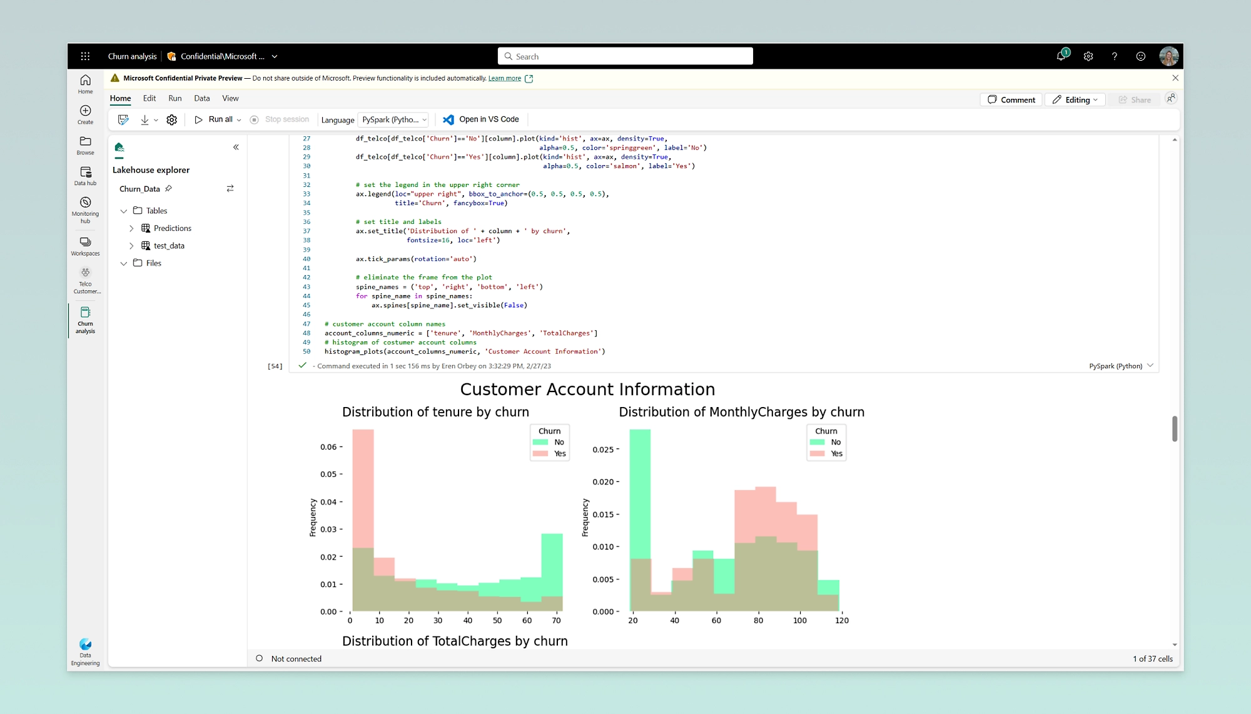

* 1. **Data Engineering**

**Chuyển đổi dữ liệu trên quy mô lớn**

Cung cấp cho kỹ sư dữ liệu của bạn trải nghiệm tạo lập hỗ trợ phân tích dữ liệu và tối ưu hóa cộng tác.

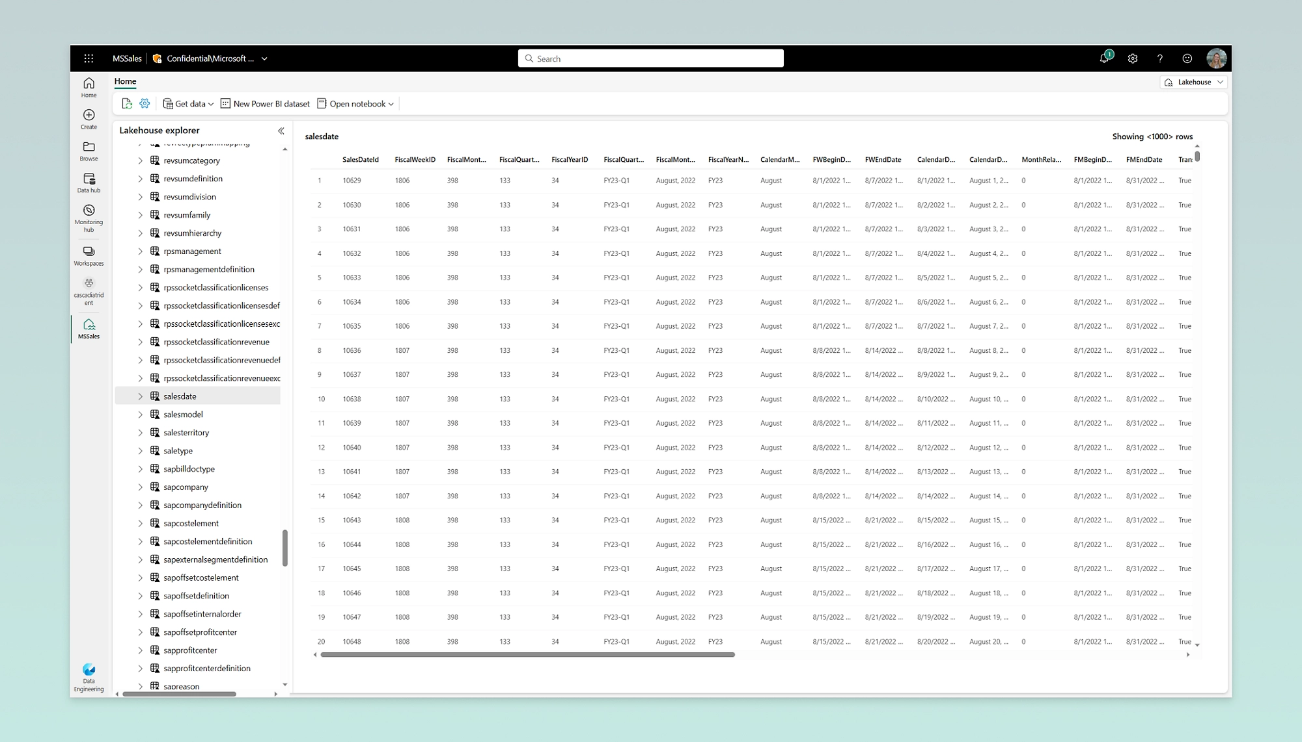

* 1. **Data Warehouse**

**Phân tích tài sản dữ liệu của bạn**

Có được hiệu suất SQL đầu ngành cũng như khả năng mở rộng quy mô tính toán và lưu trữ một cách độc lập.

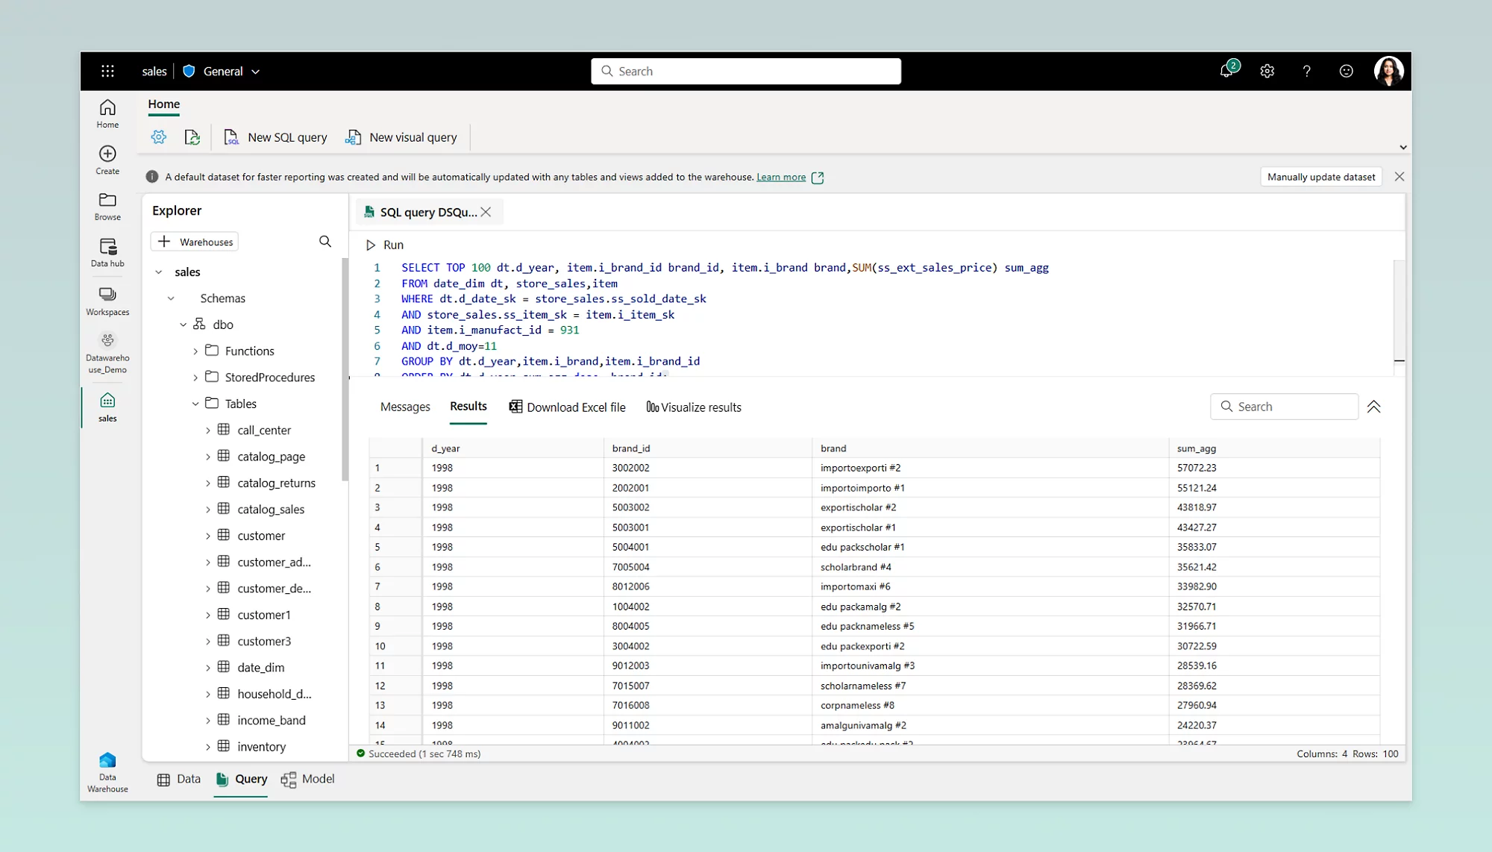

* 1. **Data Science**

**Xây dựng mô hình trí tuệ nhân tạo chuyên dụng**

Nhanh chóng tạo mô hình trí tuệ nhân tạo dự đoán trên quy mô lớn và tăng cường cộng tác khi đào tạo, triển khai cũng như quản lý mô hình học trên máy.

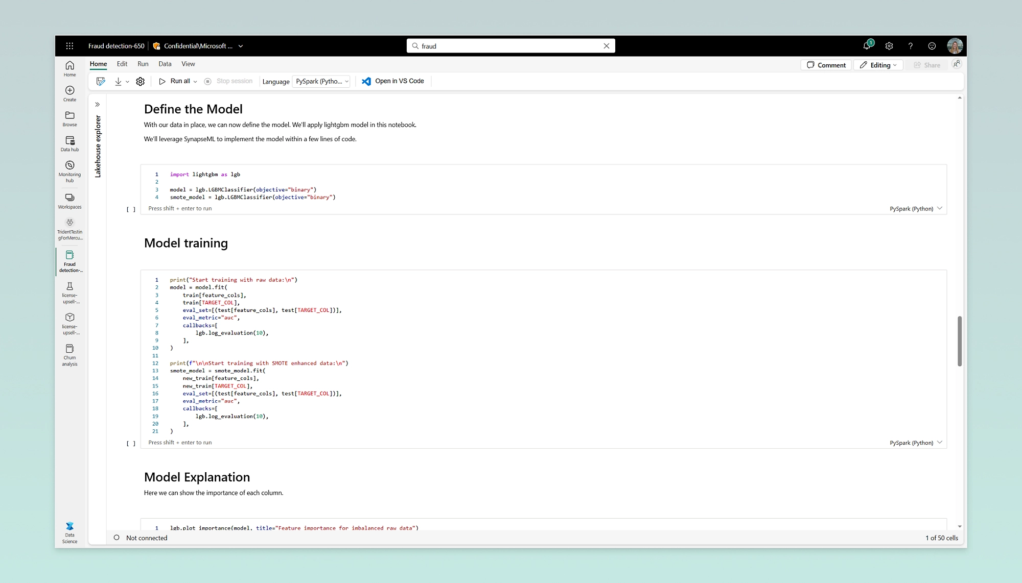

* 1. **Real-time Analytics**

**Cung cấp thông tin chuyên sâu theo thời gian thực nhanh hơn**

Cải thiện sản phẩm, trải nghiệm khách hàng và hoạt động kinh doanh thông qua phân tích theo thời gian thực về lượng lớn dữ liệu từ các ứng dụng, website và thiết bị Vật dụng kết nối Internet (IoT).

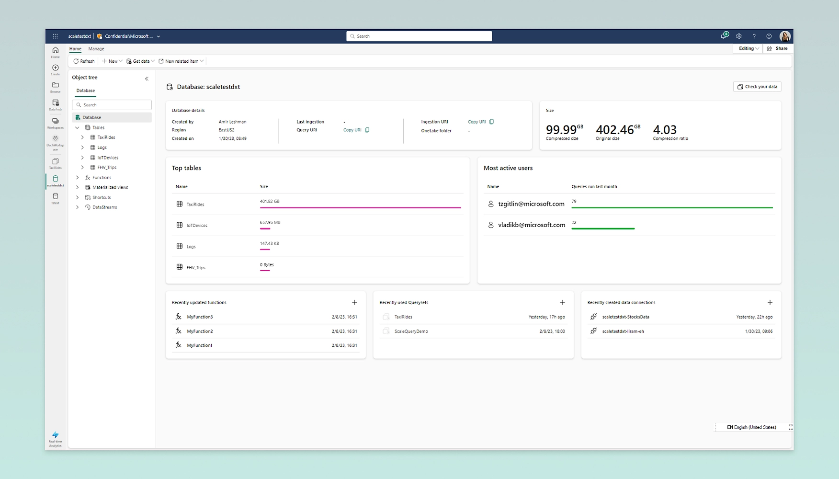

1. ***Power BI***
   1. **Giúp mọi người tạo báo cáo dữ liệu hấp dẫn**

Dễ dàng biến thông tin chuyên sâu thành báo cáo trực quan bằng AI và chia sẻ chúng một cách an toàn trong các ứng dụng năng suất thiết yếu, chẳng hạn như Microsoft Excel và Microsoft Teams.

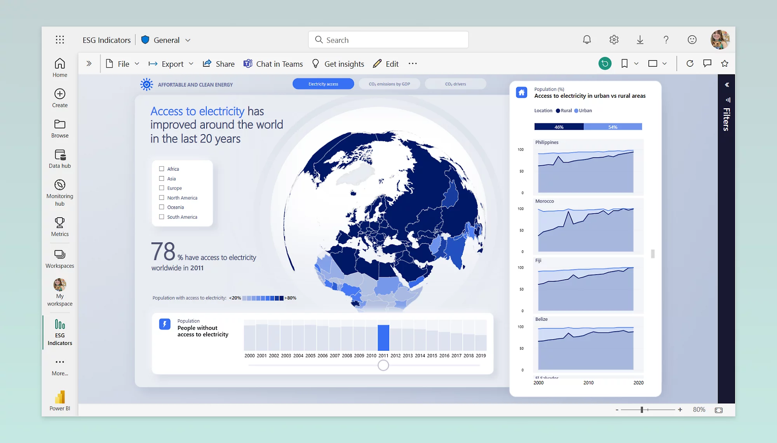

* 1. **Trung tâm dữ liệu**

**Chia sẻ dữ liệu với mọi nhóm**

Xây dựng một trung tâm dữ liệu an toàn và đáng tin cậy, giúp toàn bộ tổ chức của bạn tìm và phân tích dữ liệu phù hợp.

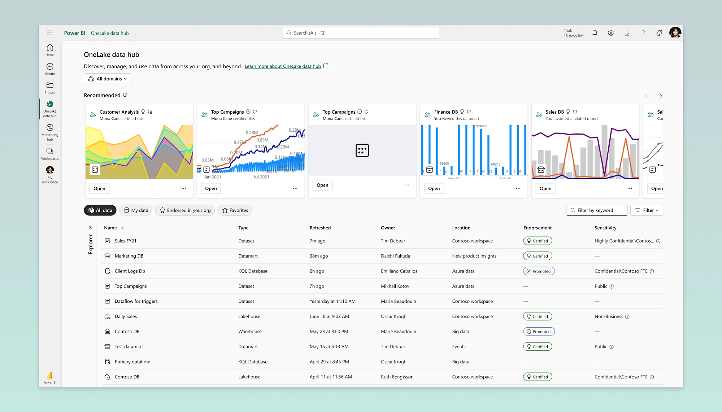

* 1. **Báo cáo và thông tin chuyên sâu có giá trị**

**Giúp mọi dữ liệu của bạn trở nên sống động**

Khám phá thông tin chuyên sâu quan trọng và báo cáo có tác động từ dữ liệu của bạn bằng các công cụ dễ sử dụng và hình ảnh hấp dẫn.

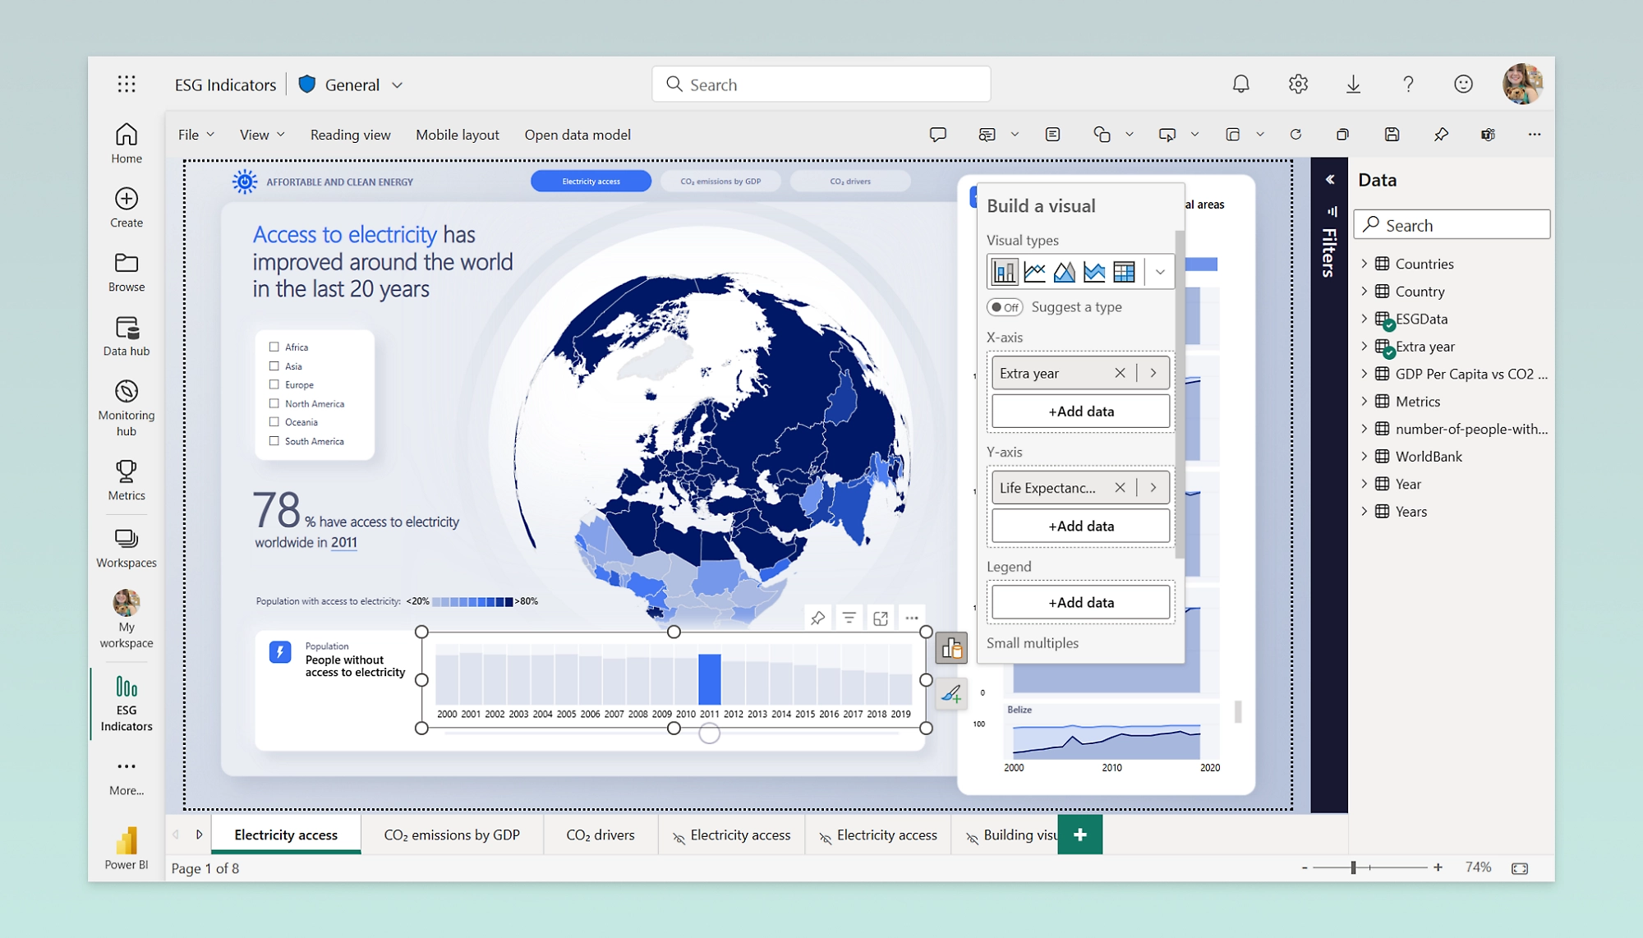

* 1. **Các chức năng hoạt động trên nền tảng AI**

**Tăng tốc việc phân tích dữ liệu với các chức năng copilot**

Hiện đang ở dạng bản xem trước: Hiểu dữ liệu, tạo báo cáo và chia sẻ thông tin chuyên sâu bằng lời nhắc dạng ngôn ngữ hội thoại với Copilot trong Power BI.

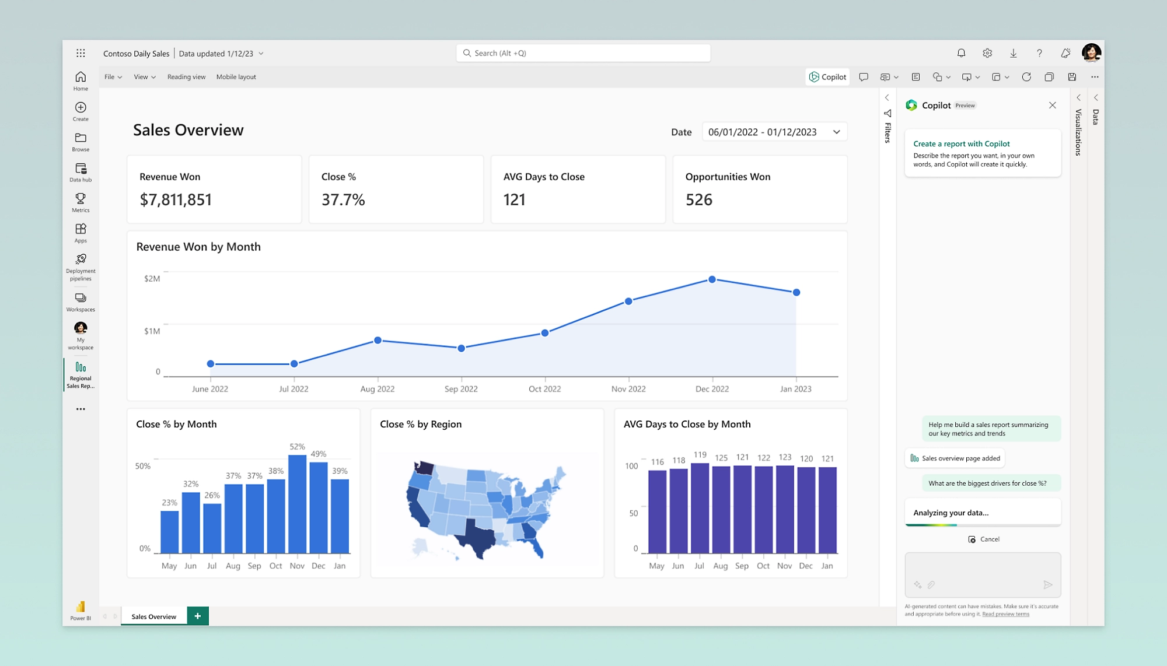

* 1. **Khả năng kết nối Microsoft 365**

**Truyền tải thông tin chuyên sâu trên các ứng dụng**

Cung cấp báo cáo và thông tin chuyên sâu về dữ liệu ngay trong các ứng dụng Microsoft 365 bạn sử dụng hàng ngày.

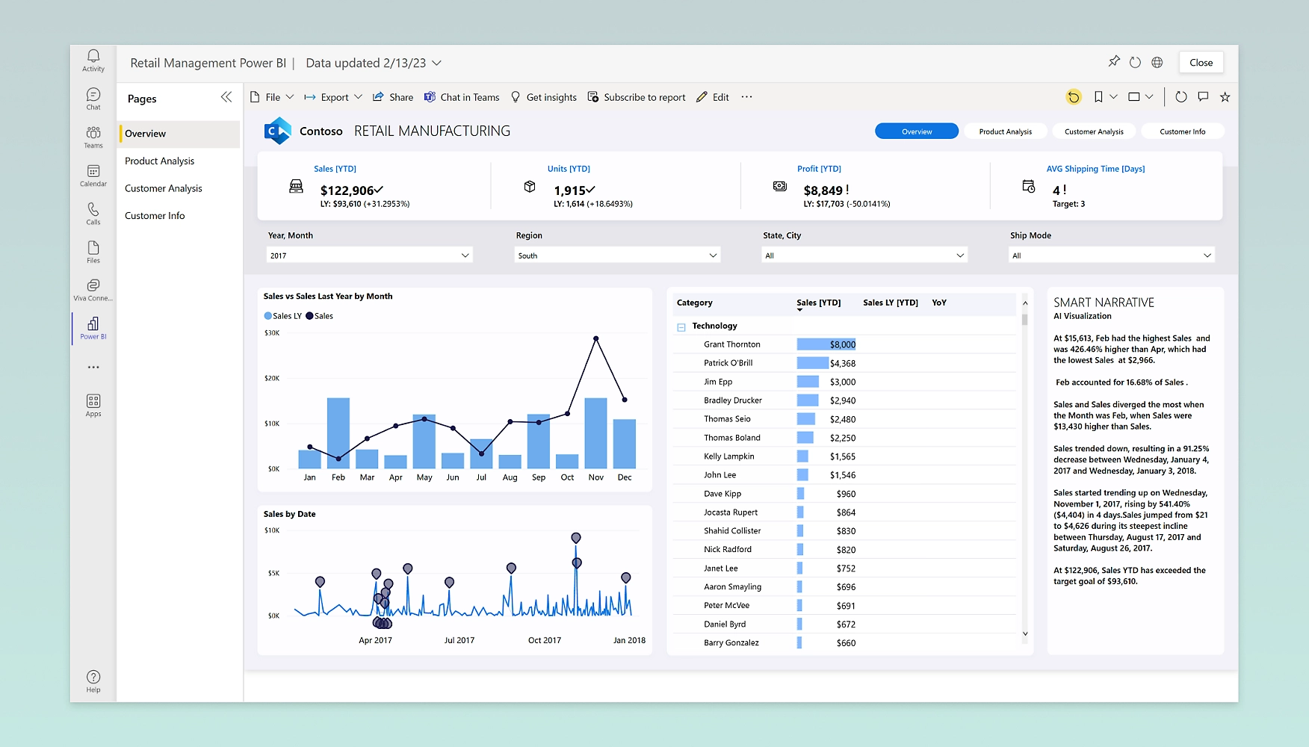

1. ***Data Factory***
   1. **Dễ dàng tích hợp mọi nguồn dữ liệu**

Hợp lý hóa việc tải nhập dữ liệu và tăng tốc quá trình chuyển đổi dữ liệu bằng các công cụ tích hợp dễ sử dụng.

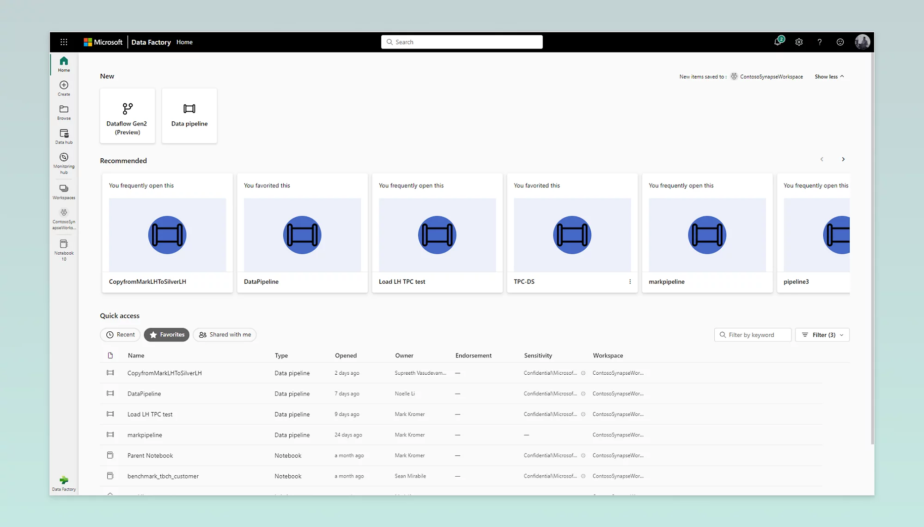

* 1. **Tích hợp dữ liệu**

**Thu thập dữ liệu từ các nguồn khác nhau**

Chủ động sử dụng tất cả dữ liệu của bạn bằng cách kết nối trực quan tất cả các nguồn tại chỗ và trên nền điện toán đám mây của bạn với hơn 100 trình kết nối.

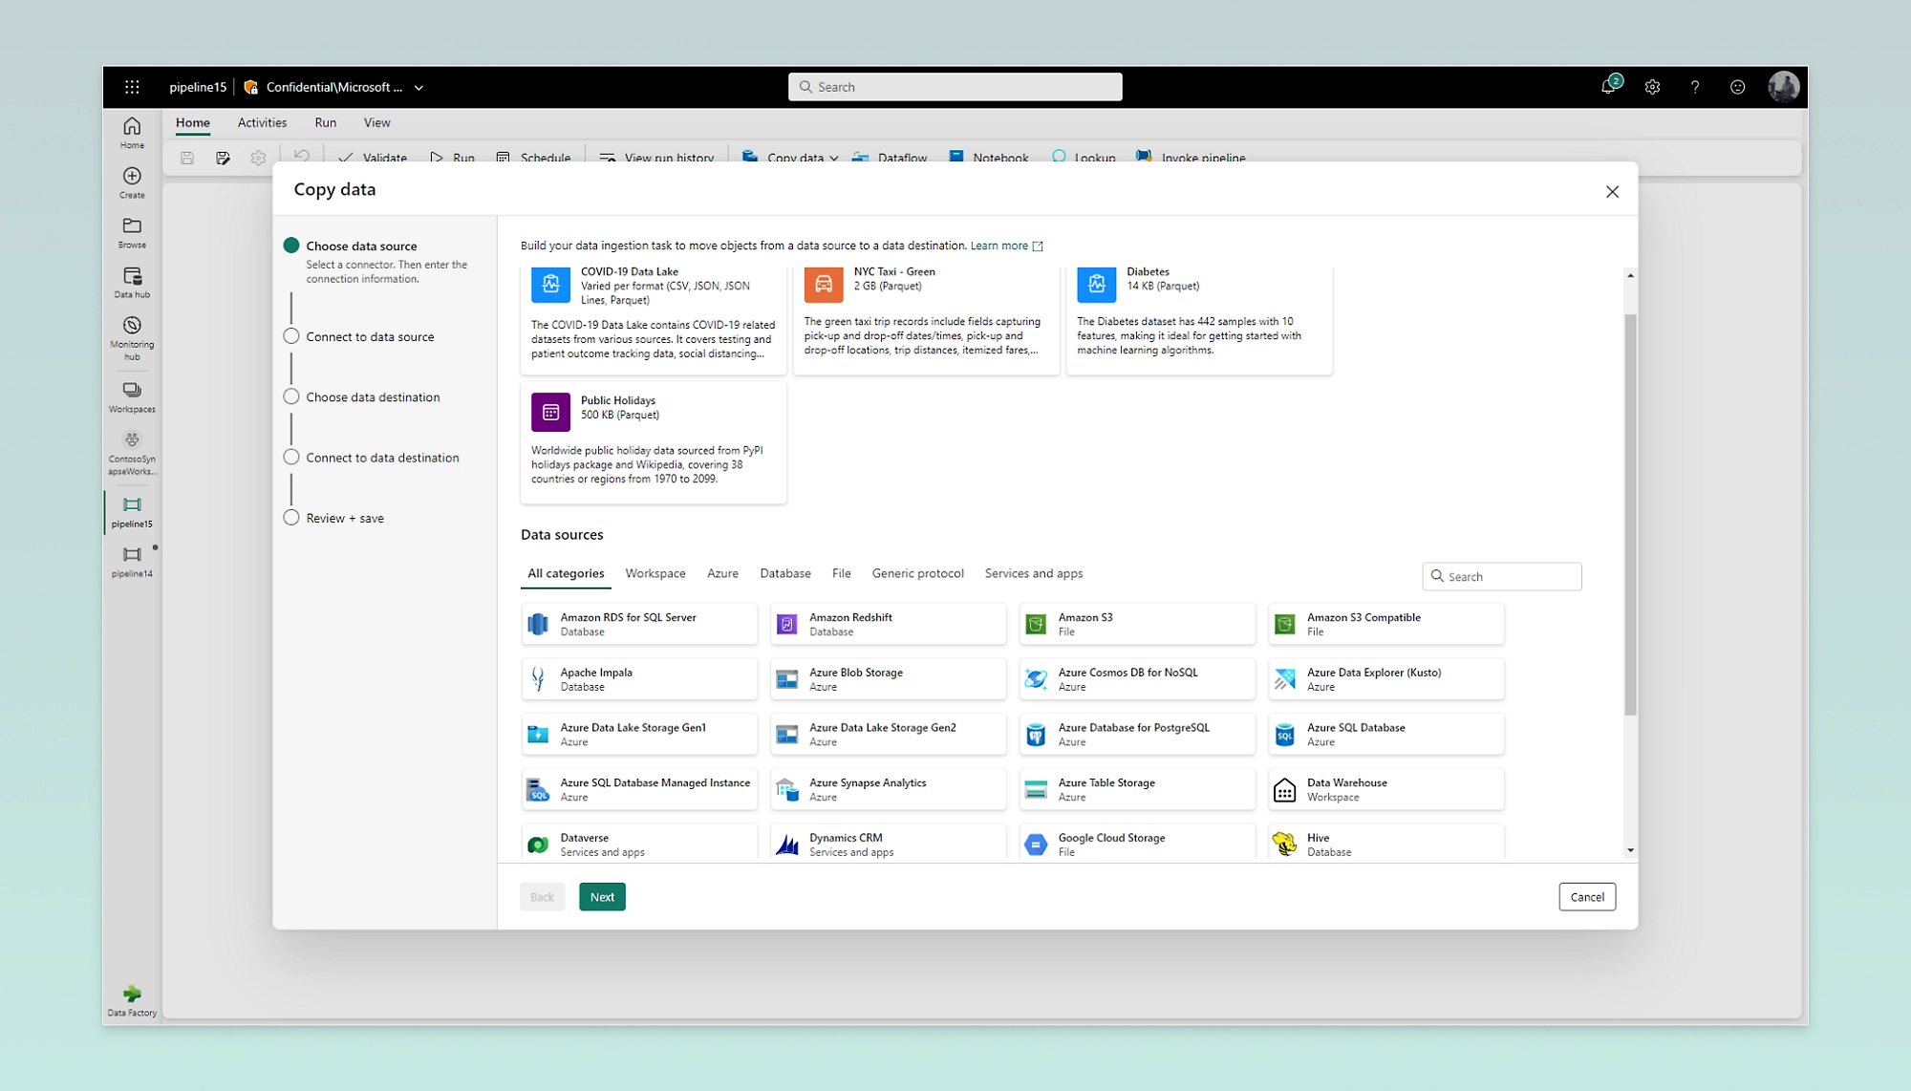

* 1. **ETL không sử dụng mã và tự quản**

**Cải thiện hiệu quả hoạt động**

Hợp nhất tài sản dữ liệu của bạn bằng cách kết hợp tính trực giác của Microsoft Power Query với khả năng mở rộng của Azure Data Factory.

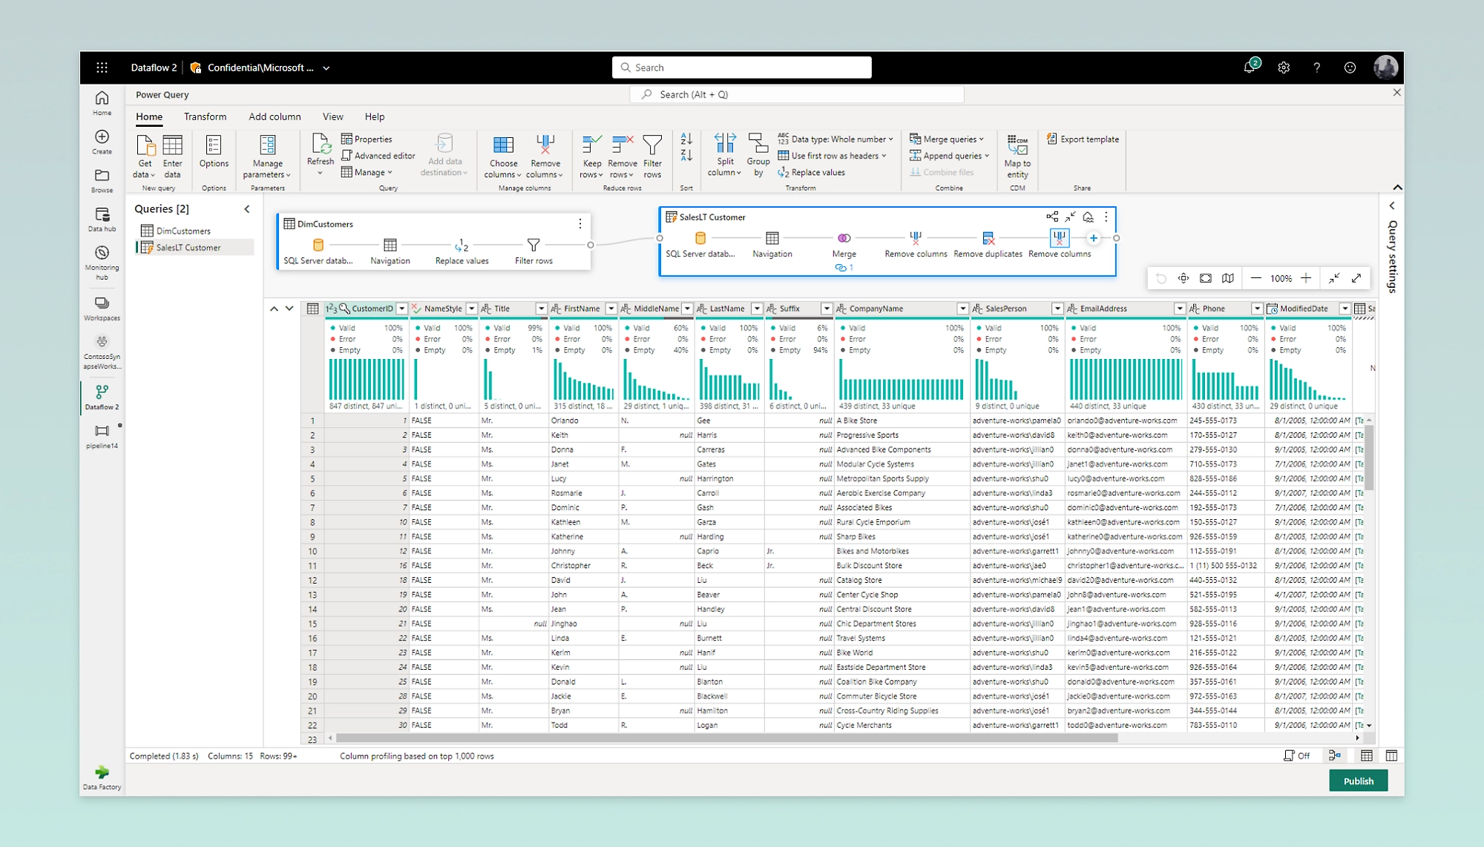

* 1. **Quản lý đường ống dẫn**

**Dễ dàng quản lý đường ống dẫn dữ liệu**

Cung cấp cho nhóm dữ liệu các công cụ cần thiết để hợp nhất dữ liệu kết hợp, giúp họ giám sát và quản lý dữ liệu trong tổ chức của bạn.

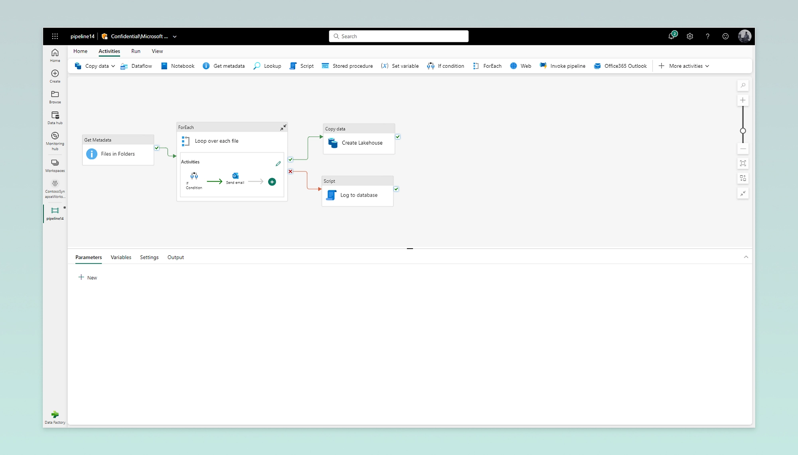

1. ***Data Activator***
   1. **Hành động dựa trên thông tin chuyên sâu trong thời gian thực**

Phản hồi tức thì với dữ liệu và thông tin chuyên sâu mới thông qua hệ thống phát hiện sẽ tự động cảnh báo cho nhóm của bạn với thông tin liên quan.

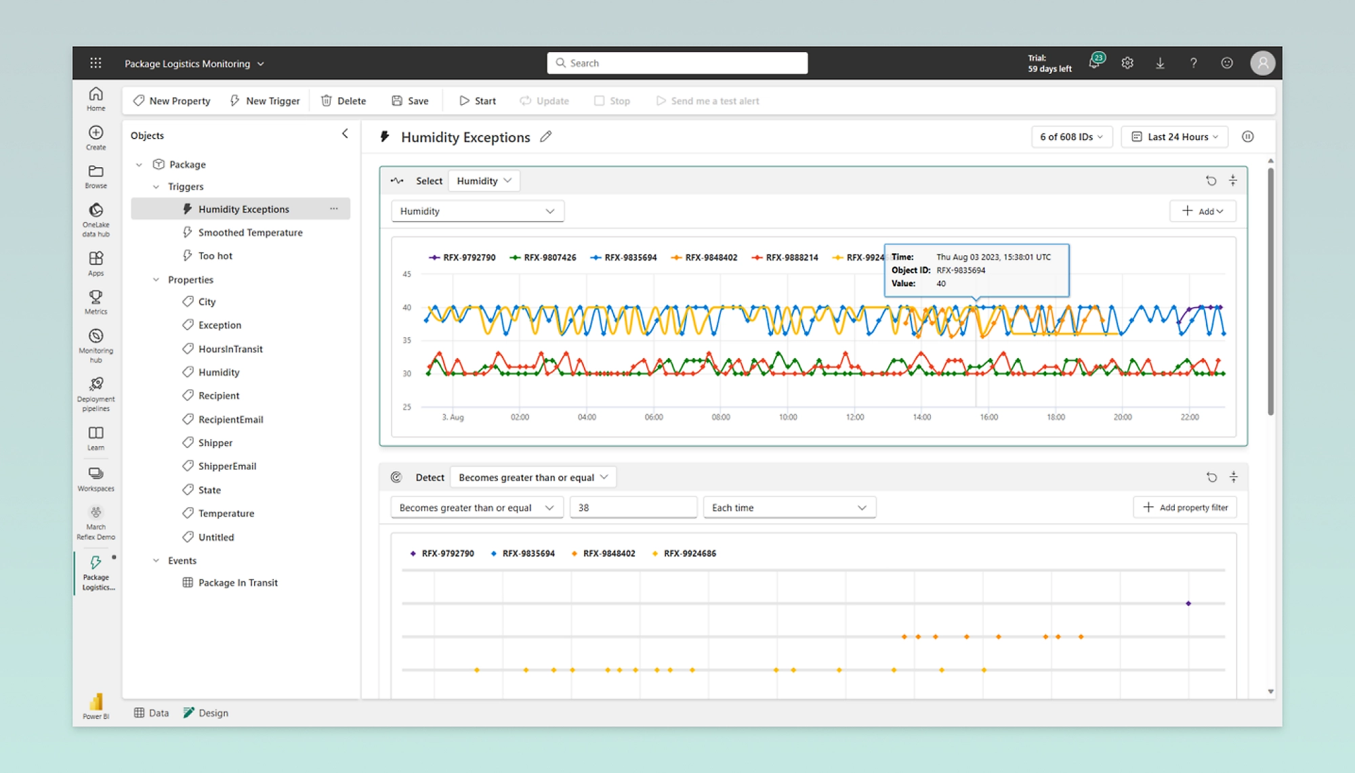

* 1. **Giám sát dữ liệu theo thời gian thực**

**Giám sát dữ liệu tổ chức của bạn trong thời gian thực**

Tạo một hệ thống phát hiện liên tục giám sát các phân tích của bạn để điều phối các hành động của con người và hành động tự động trong tổ chức của bạn.

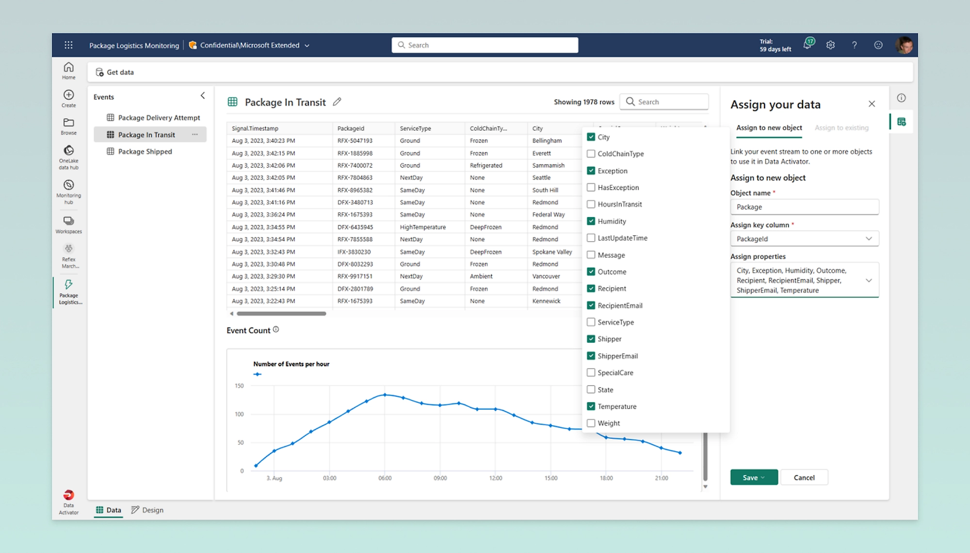

* 1. **Điều kiện cảnh báo có thể đặt cấu hình**

**Lọc dữ liệu và tạo cảnh báo linh hoạt**

Kết hợp và sắp xếp dữ liệu để xác định các điều kiện cảnh báo sẽ tự động kích hoạt phản hồi trên nhiều hệ thống, chẳng hạn như Microsoft Teams, để phản hồi các tín hiệu dữ liệu cụ thể.

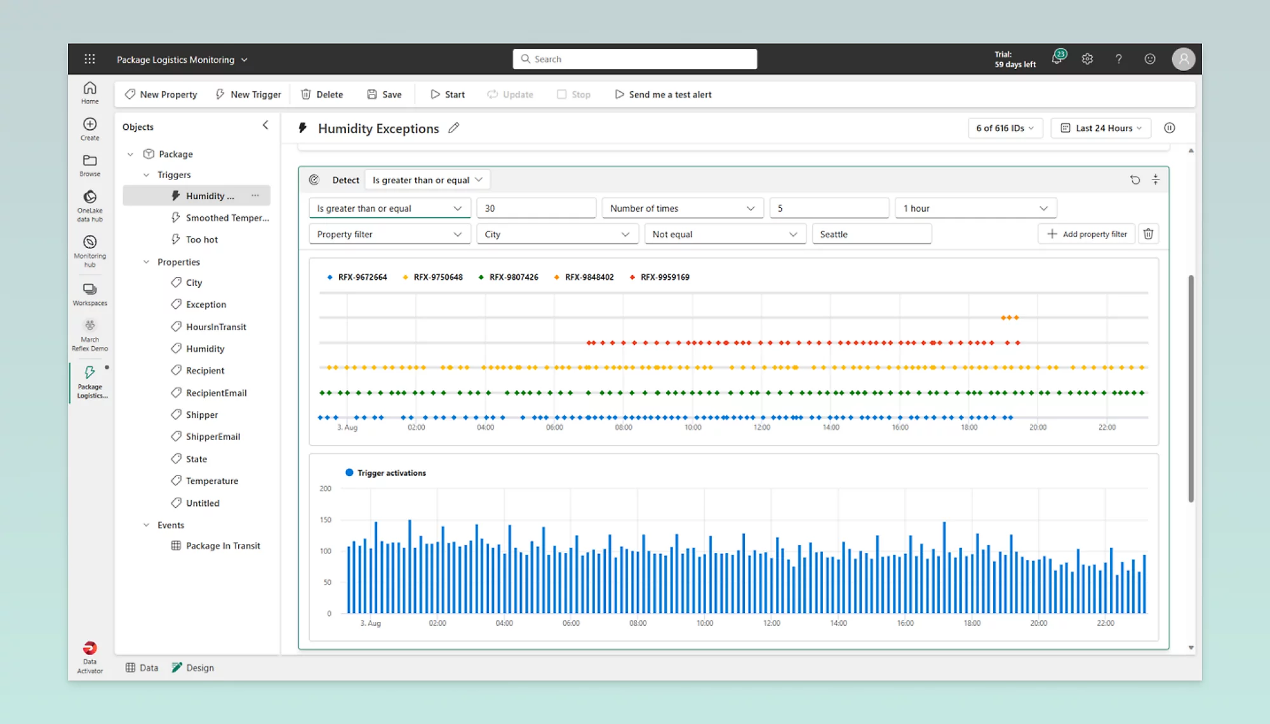

* 1. **Trải nghiệm không dung mã**

**Kích hoạt hành động tự động và hành động của con người**

Nhắc các hành động, chẳng hạn như gửi email hoặc chạy quy trình làm việc Power Automate, để sử dụng thông tin chuyên sâu về dữ liệu nhanh hơn.

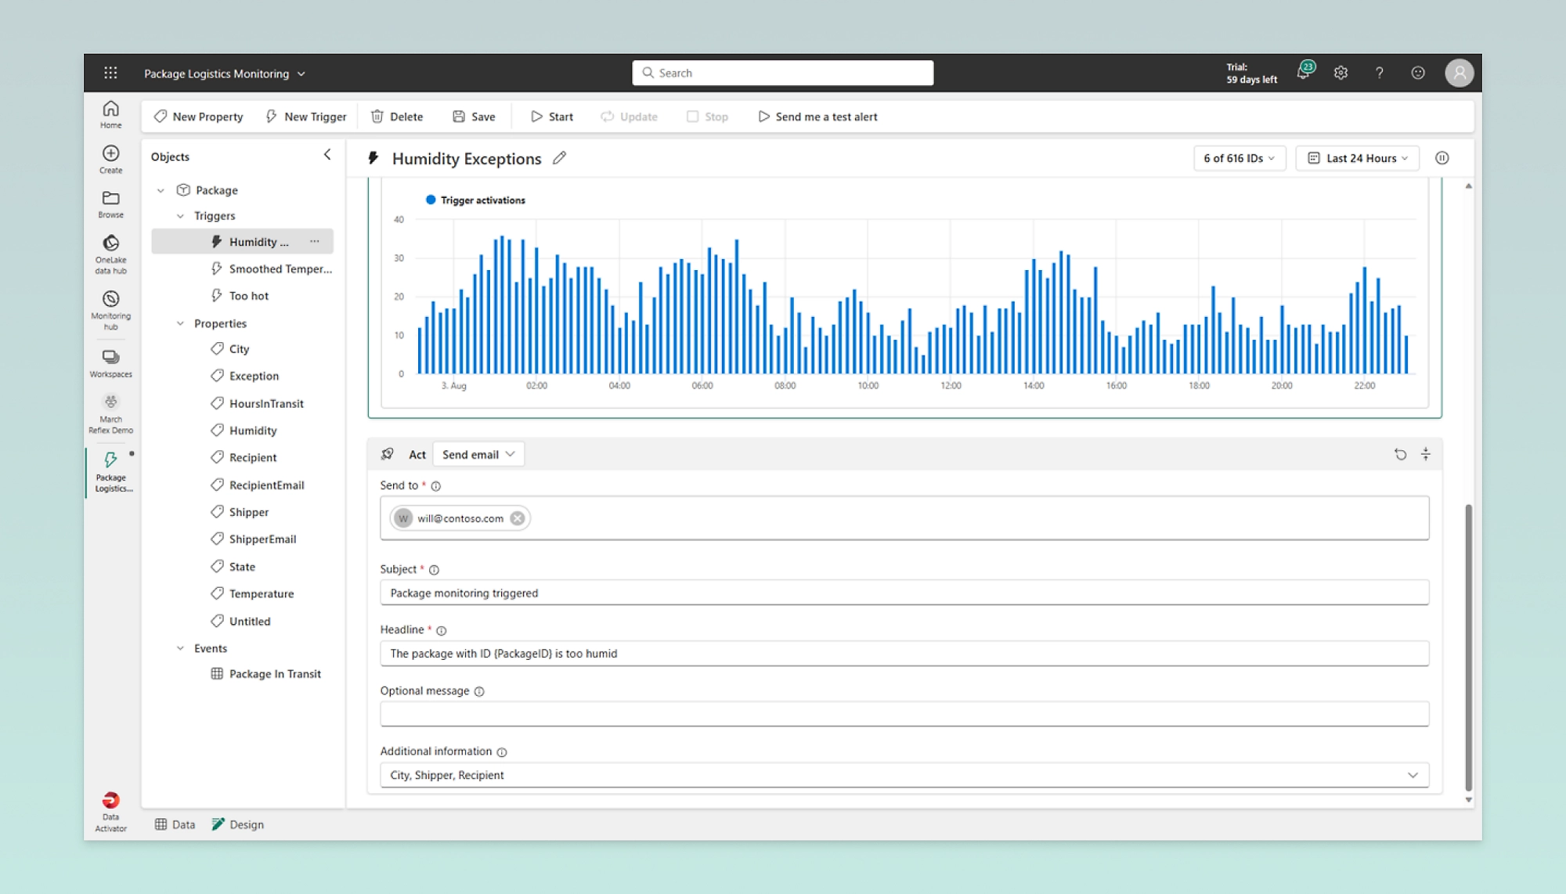

1. **Nguồn tham khảo**

[Phân tích dữ liệu | Microsoft Fabric](https://www.microsoft.com/vi-vn/microsoft-fabric/#tabxaa2151e2c5f747e2b14480c833077472)

[Microsoft Fabric là gì? Dành cho ai và tại sao nên sử dụng? (tomanhhoang.com)](https://tomanhhoang.com/microsoft-fabric-la-gi-danh-cho-ai/)

[Microsoft Fabric: Giải pháp phân tích dữ liệu cho kỷ nguyên AI (tanducits.com)](https://tanducits.com/tin-tuc/microsoft-fabric-giai-phap-phan-tich-du-lieu-cho-ky-nguyen-ai)

[Giới thiệu Microsoft Fabric và Copilot trong Microsoft Power BI - Mastering Data Analytics (mastering-da.com)](https://mastering-da.com/gioi-thieu-microsoft-fabric-va-copilot-trong-microsoft-power-bi/)

[Microsoft Fabric - Vừa mới vừa "cũ" (viblo.asia)](https://viblo.asia/p/microsoft-fabric-vua-moi-vua-cu-7ymJXnDEVkq)

[Microsoft mang AI Copilot đến PowerBI, Power Pages và Microsoft Fabric - All Things Windows (atsit.in)](https://windows.atsit.in/vi/12688/)

[Differences between Dataflow Gen1 and Dataflow Gen2 - Microsoft Fabric | Microsoft Learn](https://learn.microsoft.com/en-us/fabric/data-factory/dataflows-gen2-overview)

[Trải nghiệm Microsoft Fabric với bản dùng thử | Atekco](https://atekco.io/1686109135619-trai-nghiem-microsoft-fabric-voi-ban-dung-thu/)

[Create your first Microsoft Fabric dataflow - Microsoft Fabric | Microsoft Learn](https://learn.microsoft.com/en-us/fabric/data-factory/create-first-dataflow-gen2)